บทที่ 3
หลักการในการออกแบบ

3.1 โครงสร้างและการทำงานของระบบ

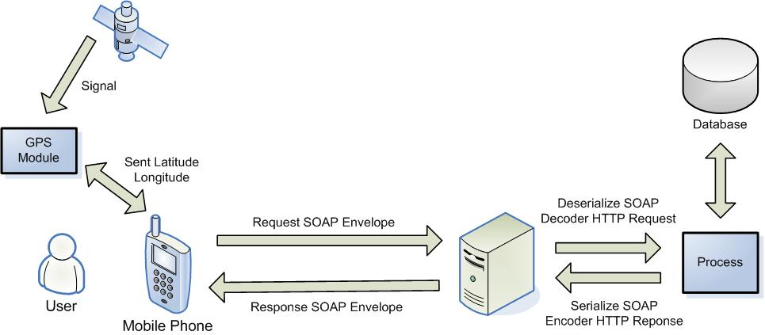

รูปที่ 3-1 โครงสร้างของระบบบริการข้อมูลข่าวสารนักท่องเที่ยวบนโทรศัพท์มือถือ

โครงสร้างของระบบบริการข้อมูลข่าวสารนักท่องเที่ยวจะแบ่งออกเป็น 2 ส่วนคือ ส่วนของเครื่องเซิร์ฟเวอร์และส่วนของเครื่องไคลเอนท์
- ส่วนของเครื่องเซิร์ฟเวอร์นั้น จะทำหน้าที่รับการร้องขอบริการผ่านเว็บจากไคลเอนท์ แล้วจะทำการประมวลผลเพื่อตอบสนองบริการต่างๆ ได้แก่ บริการข้อมูลข่าวสารเกี่ยวกับสถานที่สำคัญ บริการข้อมูลข่าวสารเกี่ยวกับพาหนะขนส่งมวลชนที่ให้บริการในกรุงเทพฯ บริการแนะนำวิธีการเดินทางโดยใช้พาหนะขนส่งมวลชนไปยังสถานที่สำคัญต่างๆ และส่งผลลัพธ์นั้นกลับไปให้ยังไคลเอนท์
- ในส่วนของเครื่องไคลเอน์ ซึ่งจะเรียกใช้บริการของเซิร์ฟเวอร์ โดยเรียกผ่านจาวาแอพพลิเคชั่น โดยไคลเอนท์จะทำการร้องขอใช้บริการจากเซิร์ฟเวอร์ โดยส่งค่า พิกัด หรือคีย์เวิร์ดต่างๆ ไปให้กับเครื่องเซิร์ฟเวอร์ เพื่อให้เซิร์ฟเวอร์ทำการประมวลผล

3.2 การออกแบบระบบในส่วนของเซิร์ฟเวอร์
ในส่วนของเซิร์ฟเวอร์จะประกอบไปด้วย
- ฐานข้อมูล
- ส่วนของโปรแกรมที่ใช้ในการให้บริการผ่านเว็บ

3.2.1 การออกแบบฐานข้อมูล
ฐานข้อมูลที่ใช้ในการเก็บข้อมูลเกี่ยวกับรายละเอียดต่างๆ ของสถานที่ท่องเที่ยว และยานพาหนะในกรุงเทพมหานคร โดยในการพัฒนาระบบนี้ผู้จัดทำได้เลือกใช้ MySQL เป็นระบบจัดการฐานข้อมูล (Database Management System : DBMS) โดยฐานข้อมูลได้เริ่มออกแบบจาก ER-Diagram ดังรูป

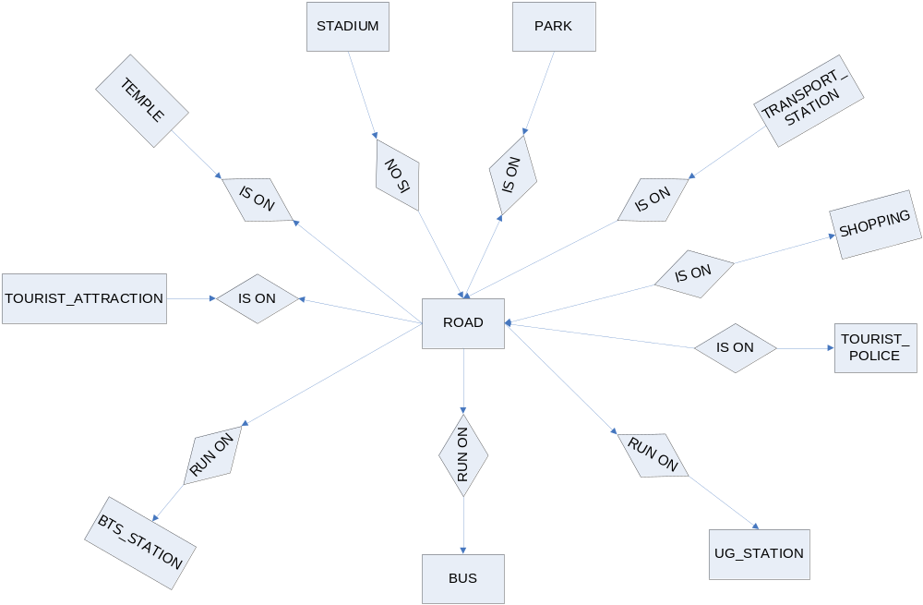

รูปที่ 3-2 ER-Diagram ของระบบ

หลักจากได้ ER-Diagram แล้วเราจึงทำการ Normalization ซึ่งจะได้ตารางข้อมูลทั้งหมด x ตาราง ซึ่งมีรายละเอียดของตารางดังต่อไปนี้
- ตาราง position เป็นตารางที่เก็บจุดอ้างอิงต่างๆ ทั้งหมดที่อยู่ในระบบ มีรายละเอียด ดังนี้

position : ตาราง
ชื่อฟิลด์ | ชนิดข้อมูล | คำอธิบาย
LATITUDE | double | ใช้เก็บค่าละติจูดของจุดอ้างอิงที่กำหนด
LONGITUDE | double | ใช้เก็บค่าลองติจูดของจุดอ้างอิงที่กำหนด
POSITIONS | varchar(8) | ใช้เก็บชื่อของจุดอ้างอิงที่กำหนด
DESCRIPTION | text | ใช้เก็บว่าจุดอ้างอิงที่กำหนดนั้นอยู่ใกล้กับสถานที่ใดบ้าง
DESPLACE | text | ใช้เก็บชื่อสถานที่ที่เป็นสถานที่ท่องเที่ยว
ROADNAME | varchar(30) | ใช้เก็บชื่อถนนที่จุดอ้างอิงตั้งอยู่
POINTID | int(11) | ใช้เก็บลำดับของจุดอ้างอิง

ตารางที่ 3-1 แสดงรายละเอียดของตาราง Position
- ตาราง tourist_attraction เป็นตารางที่เก็บรายละเอียดต่างๆ เกี่ยวกับสถานที่น่าสนใจในกรุงเทพฯ โดยมีรายละเอียดต่างๆ ดังนี้

tourist_attraction : ตาราง
ชื่อฟิลด์ | ชนิดข้อมูล | คำอธิบาย
TOUR_ID | int(11) | ใช้เป็นไอดีในการเก็บข้อมูล
TOUR_NAME | text | ใช้เก็บชื่อของสถานที่ท่องเที่ยวนั้นๆ
TEL | text | ใช้เก็บเบอร์โทรศัพท์ของสถานที่ท่องเที่ยวนั้นๆ
OPENTIME | time | ใช้เก็บว่าสถานที่ท่องเที่ยวนั้นๆเปิดทำการเวลาใด
CLOSETIME | time | ใช้เก็บว่าสถานที่ท่องเที่ยวนั้นๆปิดทำการเวลาใด
URL | text | ใช้เก็บเวปไซต์ของสถานที่ท่องเที่ยวนั้นๆ
DESCRIPTION | text | ใช้อธิบายถึงลักษณะของสถานที่ท่องเที่ยวนั้นๆ
LATITUDE | double | ใช้เก็บค่าละติจูดของสถานที่ท่องเที่ยวนั้นๆ
LONGITUDE | double | ใช้เก็บค่าลองติจูดของสถานที่ท่องเที่ยวนั้นๆ

ตารางที่ 3-2 แสดงรายละเอียดของตาราง tourist_attraction

- ตาราง temple เป็นตารางที่เก็บรายละเอียดต่างๆ เกี่ยวกับวัดต่างๆ ในกรุงเทพฯ โดยมีรายละเอียดต่างๆ ดังนี้

temple : ตาราง
ชื่อฟิลด์ | ชนิดข้อมูล | คำอธิบาย
TEMPLE_ID | int(11) | ใช้เป็นไอดีในการเก็บข้อมูล
TEMPLE_NAME | text | ใช้เก็บชื่อของวัดนั้นๆ
OPENTIME | time | ใช้เก็บว่าวัดนั้นๆเปิดทำการเวลาใด
CLOSETIME | time | ใช้เก็บว่าวัดนั้นๆปิดทำการเวลาใด
DESCRIPTION | text | ใช้อธิบายถึงลักษณะของวัดนั้นๆ
LATITUDE | double | ใช้เก็บค่าละติจูดของวัดนั้นๆ
LONGITUDE | double | ใช้เก็บค่าลองติจูดของวัดนั้นๆ

ตารางที่ 3-3 แสดงรายละเอียดของตาราง Temple

- ตาราง park เป็นตารางที่เก็บรายละเอียดต่างๆ เกี่ยวกับสวนสาธารณะต่างๆ ในกรุงเทพฯ โดยมีรายละเอียดต่างๆ ดังนี้

park : ตาราง
ชื่อฟิลด์ | ชนิดข้อมูล | คำอธิบาย
PARK_ID | int(11) | ใช้เป็นไอดีในการเก็บข้อมูล
PARK_NAME | Text | ใช้เก็บชื่อของสวนสาธารณะนั้นๆ
OPENTIME | Time | ใช้เก็บว่าสวนสาธารณะนั้นๆเปิดทำการเวลาใด
CLOSETIME | Time | ใช้เก็บว่าสวนสาธารณะนั้นๆปิดทำการเวลาใด
URL | Text | ใช้เก็บเวปไซต์ของสวนสาธารณะนั้นๆ
DESCRIPTION | Text | ใช้อธิบายถึงลักษณะของสวนสาธารณะนั้นๆ
CHARITY | Text | ใช้เก็บรายละเอียดของเทศกาลต่างๆที่จัดที่สวนสาธารณะนั้นๆ
LATITUDE | Double | ใช้เก็บค่าละติจูดของสวนสาธารณะนั้นๆ
LONGITUDE | Double | ใช้เก็บค่าลองติจูดของสวนสาธารณะนั้นๆ

ตารางที่ 3-4 แสดงรายละเอียดของตาราง park
- ตาราง stadium เป็นตารางที่เก็บรายละเอียดต่างๆ เกี่ยวกับสนามกีฬาในกรุงเทพฯ โดยมีรายละเอียดต่างๆ ดังนี้

stadium : ตาราง
ชื่อฟิลด์ | ชนิดข้อมูล | คำอธิบาย
STADIUM_ID | int(11) | ใช้เป็นไอดีในการเก็บข้อมูล
STADIUM_NAME | text | ใช้เก็บชื่อของสนามกีฬานั้นๆ
TEL | text | ใช้เก็บเบอร์โทรศัพท์ของสนามกีฬานั้นๆ
OPENTIME | time | ใช้เก็บว่าสนามกีฬานั้นๆเปิดทำการเวลาใด
CLOSETIME | time | ใช้เก็บว่าสนามกีฬานั้นๆปิดทำการเวลาใด
URL | text | ใช้เก็บเวปไซต์ของสนามกีฬานั้นๆ
DESCRIPTION | text | ใช้อธิบายถึงลักษณะของสนามกีฬานั้นๆ
MATCH | text | ใช้เก็บรายละเอียดของช่วงโปรโมชั่นที่สนามกีฬานั้นมี
LATITUDE | double | ใช้เก็บค่าละติจูดของสนามกีฬานั้นๆ
LONGITUDE | double | ใช้เก็บค่าลองติจูดของสนามกีฬานั้นๆ

ตารางที่ 3-5 แสดงรายละเอียดของตาราง Stadium

- ตาราง transport_station เป็นตารางที่เก็บรายละเอียดต่างๆ เกี่ยวกับสถานีขนส่งในกรุงเทพฯ โดยมีรายละเอียดต่างๆ ดังนี้

transport_station : ตาราง
ชื่อฟิลด์ | ชนิดข้อมูล | คำอธิบาย
TRANS_ID | int(11) | ใช้เป็นไอดีในการเก็บข้อมูล
TRANS_NAME | text | ใช้เก็บชื่อของสถานีขนส่งนั้นๆ
TEL | text | ใช้เก็บเบอร์โทรศัพท์ของสถานีขนส่งนั้นๆ
OPENTIME | time | ใช้เก็บว่าห้างสถานีขนส่งนั้นๆเปิดทำการเวลาใด
CLOSETIME | time | ใช้เก็บว่าสถานีขนส่งนั้นๆปิดทำการเวลาใด
URL | text | ใช้เก็บเวปไซต์ของสถานีขนส่งนั้นๆ
DESCRIPTION | text | ใช้อธิบายถึงลักษณะของสถานีขนส่งนั้นๆ
LATITUDE | double | ใช้เก็บค่าละติจูดของสถานีขนส่งนั้นๆ
LONGITUDE | double | ใช้เก็บค่าลองติจูดของสถานีขนส่งนั้นๆ

ตารางที่ 3-6 แสดงรายละเอียดของตาราง transport_station

- ตาราง tourist_police เป็นตารางที่เก็บรายละเอียดต่างๆ เกี่ยวกับสถานีตำรวจท่องเที่ยวในกรุงเทพฯ โดยมีรายละเอียดต่างๆ ดังนี้

tourist_police : ตาราง
ชื่อฟิลด์ | ชนิดข้อมูล | คำอธิบาย
POLICE_ID | int(11) | ใช้เป็นไอดีในการเก็บข้อมูล
POLICE_NAME | text | ใช้เก็บชื่อของสถานีตำรวจท่องเที่ยวนั้นๆ
TEL | text | ใช้เก็บเบอร์โทรศัพท์ของสถานีตำรวจท่องเที่ยวนั้นๆ
OPENTIME | time | ใช้เก็บว่าสถานีตำรวจท่องเที่ยวนั้นๆเปิดทำการเวลาใด
CLOSETIME | time | ใช้เก็บว่าสถานีตำรวจท่องเที่ยวนั้นๆปิดทำการเวลาใด
DESCRIPTION | text | ใช้อธิบายถึงลักษณะของสถานีตำรวจท่องเที่ยวนั้นๆ
LATITUDE | double | ใช้เก็บค่าละติจูดของสถานีตำรวจท่องเที่ยวนั้นๆ
LONGITUDE | double | ใช้เก็บค่าลองติจูดของสถานีตำรวจท่องเที่ยวนั้นๆ

ตารางที่ 3-7 แสดงรายละเอียดของตาราง tourist_police

- ตาราง shopping เป็นตารางที่เก็บรายละเอียดต่างๆ เกี่ยวกับศูนย์การค้าต่างๆ ในกรุงเทพฯ โดยมีรายละเอียดต่างๆ ดังนี้

shopping : ตาราง
ชื่อฟิลด์ | ชนิดข้อมูล | คำอธิบาย
SHOP_ID | int(11) | ใช้เป็นไอดีในการเก็บข้อมูล
SHOP_NAME | Text | ใช้เก็บชื่อของห้างสรรพสินค้านั้นๆ
TEL | Text | ใช้เก็บเบอร์โทรศัพท์ของห้างสรรพสินค้านั้นๆ
OPENTIME | Time | ใช้เก็บว่าห้างสรรพสินค้านั้นๆเปิดทำการเวลาใด
CLOSETIME | Time | ใช้เก็บว่าห้างสรรพสินค้านั้นๆปิดทำการเวลาใด
URL | Text | ใช้เก็บเวปไซต์ของห้างสรรพสินค้านั้นๆ
DESCRIPTION | Text | ใช้อธิบายถึงลักษณะของห้างสรรพสินค้านั้นๆ
PROMOTION | Text | ใช้เก็บรายละเอียดของช่วงโปรโมชั่นที่ห้างสรรพสินค้านั้นมี
LATITUDE | double | ใช้เก็บค่าละติจูดของห้างสรรพสินค้านั้นๆ
LONGITUDE | double | ใช้เก็บค่าลองติจูดของห้างสรรพสินค้านั้นๆ

ตารางที่ 3-8 แสดงรายละเอียดของตาราง Shopping

- ตาราง bts_station เป็นตารางที่เก็บรายระเอียดต่างๆ เกี่ยวกับสถานีรถไฟฟ้าบีทีเอส มีรายละเอียด ดังนี้

bts_station : ตาราง
ชื่อฟิลด์ | ชนิดข้อมูล | คำอธิบาย
BTS_ID | char(2) | ใช้เป็นไอดีในการเก็บข้อมูล
BTS_NAME | varchar(30) | ใช้เก็บชื่อของสถานีรถไฟฟ้าต่างๆ
LINE | char(2) | ใช้เก็บสายของรถไฟฟ้าว่าเป็นสายสุขุมวิทหรือสายสีลม
LATITUDE | Double | ใช้เก็บค่าละติจูดที่สถานีรถไฟฟ้าตั้งอยู่
LONGITUDE | Double | ใช้เก็บค่าลองติจูดที่สถานีรถไฟฟ้าตั้งอยู่
BCONNECT | Text | ใช้เก็บชื่อสถานีที่ใกล้ที่สุดเป็นจุดเชื่อมกับรถไฟฟ้ามหานคร

ตารางที่ 3-9 แสดงรายละเอียดของตาราง bts_station

- ตาราง ug_station เป็นตารางที่เก็บรายละเอียดต่างๆ เกี่ยวกับสถานีรถไฟฟ้ามหานคร มีรายละเอียด ดังนี้

ug_station : ตาราง
ชื่อฟิลด์ | ชนิดข้อมูล | คำอธิบาย
UG_ID | Char(2) | ใช้เป็นไอดีในการเก็บข้อมูล
UG_NAME | varchar(40) | ใช้เก็บชื่อของสถานีรถไฟฟ้ามหานครต่างๆ
LATITUDE | double | ใช้เก็บค่าละติจูดที่สถานีรถไฟฟ้ามหานครตั้งอยู่
LONGITUDE | double | ใช้เก็บค่าลองติจูดที่สถานีรถไฟฟ้ามหานครตั้งอยู่
UCONNECT | text | ใช้เก็บชื่อสถานีที่ใกล้ที่สุดเป็นจุดเชื่อมกับรถไฟฟ้า
ตารางที่ 3-10 แสดงรายละเอียดของตาราง ug_station

- ตาราง connect เป็นตารางทีเก็บการเชื่อมต่อระหว่างสถานีรถไฟฟ้าบีทีเอส กับสถานีรถไฟฟ้ามหานคร มีรายละเอียดต่างๆ ดังนี้

connect : ตาราง
ชื่อฟิลด์ | ชนิดข้อมูล | คำอธิบาย
BCONNECT | Text | ใช้เก็บชื่อรถสถานีรถไฟฟ้าที่เชื่อมต่อกับรถไฟฟ้ามหานครได้
UCONNECT | Text | ใช้เก็บชื่อรถสถานีรถไฟฟ้ามหานครที่เชื่อมต่อกับรถไฟฟ้าได้

ตารางที่ 3-11 แสดงรายละเอียดของตาราง Connect

- ตาราง bus เป็นตารางที่เก็บรายละเอียดต่างๆ ของรถประจำทาง มีรายละเอียด ดังนี้

bus : ตาราง
ชื่อฟิลด์ | ชนิดข้อมูล | คำอธิบาย
BUS_ID | int(11) | ใช้เป็นไอดีในการเก็บข้อมูล
BUS_NAME | Text | ใช้เก็บชื่อสายรถประจำทาง
TYPE | Text | ใช้เก็บว่ารถประจำทางสายนั้นมีประเภทไหนบ้าง
ZONE | int(2) | ใช้เก็บว่ารถประจำทางสายนั้นวิ่งอยู่ในเขตการเดินรถที่เท่าไหร่
STIME | Time | ใช้เก็บว่ารถประจำทางสายนั้นเริ่มวิ่งรับผู้โดยสารเวลาเท่าไหร่
ETIME | Time | ใช้เก็บว่ารถประจำทางสายนั้นเลิกวิ่งรับผู้โดยสารเวลาเท่าไหร่
FROM | Text | ใช้เก็บว่ารถประจำทางสายนั้นเริ่มต้นวิ่งจากสถานที่ใด
TO | Text | ใช้เก็บว่ารถประจำทางสายนั้นวิ่งไปถึงสถานที่ใดเป็นสถานที่ปลายทาง
INBOUND | Text | ใช้เก็บว่ารถประจำทางสายนั้นวิ่งจากสถานที่ใดบ้างในเส้นทางขาไป
OUTBOUND | Text | ใช้เก็บว่ารถประจำทางสายนั้นวิ่งจากสถานที่ใดบ้างในเส้นทางขากลับ

ตารางที่ 3-12 แสดงรายละเอียดของตาราง Bus

- ตาราง run_bus เป็นตารางที่เก็บรายละเอียดของลำดับการวิ่งของรถประจำทางสายต่างๆ มีรายละเอียด ดังนี้

run_bus : ตาราง
ชื่อฟิลด์ | ชนิดข้อมูล | คำอธิบาย
BUS_ID | varchar(10) | ใช้เป็นไอดีในการเก็บข้อมูล
SEQ | int(3) | ใช้เก็บลำดับของถนนที่รถประจำทางวิ่งผ่าน
IO | Char(1) | ใช้เก็บว่าเป็นขาไปหรือขากลับ
ROADNAME | varchar(30) | ใช้เก็บชื่อถนนที่รถประจำทางวิ่งผ่าน
BUSNUM | varchar(8) | ใช้เก็บชื่อสายรถประจำทาง
Type | Char(1) | ใช้เก็บว่ารถประจำทางนั้นเป็นประเภทไหน
POINTIDS | int(11) | ใช้เก็บว่ารถประจำทางวิ่งจากลำดับที่เท่าไหร่ในถนนสายหนึ่งๆ
POINTIDE | int(11) | ใช้เก็บว่ารถประจำทางวิ่งลำดับที่เท่าไหร่เป็นลำดับสุดท้ายในถนนสายหนึ่งๆ
USERSTAY | Char(1) | ใช้เก็บว่าผู้ใช้ควรยืนอยู่ฝั่งใดของจุดอ้างอิง

ตารางที่ 3-13 แสดงรายละเอียดของตาราง run_bus

3.2.2 การสร้างเว็บเซอร์วิส
ในการพัฒนาระบบนี้ทางผู้จัดทำได้เลือกใช้ Apache-SOAP มาเป็นระบบการจัดการเว็บเซอร์วิส โดย Apache-SOAP นี้เป็นโซบทูลคิตซึ่งใช้งานอยู่บนแพลตฟอร์มที่เป็นจาวา ซึ่ง Apache-SOAP นี้จะเป็นเครื่องมือที่ช่วยในการติดตั้ง Java Servlet ให้เป็นบริการผ่านเว็บ (Web Services)
บริการต่างๆ ที่นำมาสร้างให้เป็นเว็บเซอร์วิสนั้นจะประกอบด้วยบริการหลักๆ 3 อย่างด้วยกันคือ
- Place Services (urn:placeService) คือ บริการเกี่ยวกับข้อมูลข่าวสารสถานที่ท่องเที่ยว และสถานที่สำคัญต่างๆ
- Vehicle Services (urn:vehicleService) คือ บริการเกี่ยวกับข้อมูลข่าวสารของพาหนะขนส่งมวลชนต่างๆ ในกรุงเทพฯ
- Guide Services (urn:guideService) คือ บริการเสนอแนะวิธีการเดินทางไปยังสถานที่สำคัญ โดยอาศัยพาหนะขนส่งมวลชนที่มี

3.2.3 การออกแบบ Java Servlet
ในส่วนของ Class นั้นที่จะนำมาเป็นส่วนการติดต่อกับฐานข้อมูล และส่วนประมวลผลข้อมูลข่าวสารนั้นได้ออกแบบโดยการใช้ Java Servlet มาช่วยในการออกแบบ โดยแต่ละส่วนมีรายละเอียดดังนี้

3.2.3.1 ส่วนติดต่อกับฐานข้อมูล
ออกแบบโดยใช้ Java Servlet มาช่วยในการพัฒนา ซึ่งมีการกำหนดให้ 1 ตารางของฐานข้อมูลนั้นจะมีการสร้าง 1 Class เพื่อมาทำการรองรับจากนั้นก็จะมี Class ซึ่งมาเป็นตัวติดต่อกับฐานข้อมูล เพื่อให้เกิดความเป็นระเบียบในการนำเอาไปใช้
รายละเอียดสำคัญของการเขียนโปรแกรมในการติดต่อฐานข้อมูล โดยใช้ภาษาจาวา มีดังต่อไปนี้
- กำหนดชนิดของไดร์เวอร์ ซึ่งในการพัฒนานี้ใช้ MySQL
private static String driver = "org.gjt.mm.mysql.Driver";
Class.forName(driver);

- สร้างการเชื่อมต่อไปยังฐานข้อมูล
private static String url = "jdbc:mysql://161.246.5.103/guidesystem?autoReconnect=true
&user=Earth&password=Earth";
Connection conn = DriverManager.getConnection(url);

- เตรียมสเตทเมนต์
String query = "SELECT POSITIONS FROM position WHERE LATITUDE=? AND LONGITUDE=?";
PreparedStatement stmt = conn.prepareStatement(query);
stmt.setString(1, Double.toString(userLatitude));
stmt.setString(2, Double.toString(userLongitude));

- ประมวลผล SQL และจัดการกับฐานข้อมูล
ResultSet rs = stmt.executeQuery();
rs.next()
result = rs.getString("POSITIONS");

- การปิดการเชื่อมต่อ
rs.close();
stmt.close();
conn.close();

โดยนำเอาส่วนต่างๆ มาเขียนให้เป็น เมธอด และคลาส เพื่อสะดวกในการใช้งาน และเป็นการลดความซ้ำซ้อนที่จะเกิดขึ้นในการเขียนโปรแกรม

3.2.3.2 ส่วนประมวลผล
เป็นส่วนที่สำคัญที่สุดของระบบ เพราะจะทำหน้าที่นำเอาข้อมูลในส่วนต่างๆ มาทำการประมวลผล ทั้งในส่วนของข้อมูลที่ได้มาจากฐานข้อมูล และข้อมูลที่ได้มาจากไคลเอนท์ โดยการประมวลผลบนเซิร์ฟเวอร์จะมีขั้นตอนการทำงาน ดังนี้

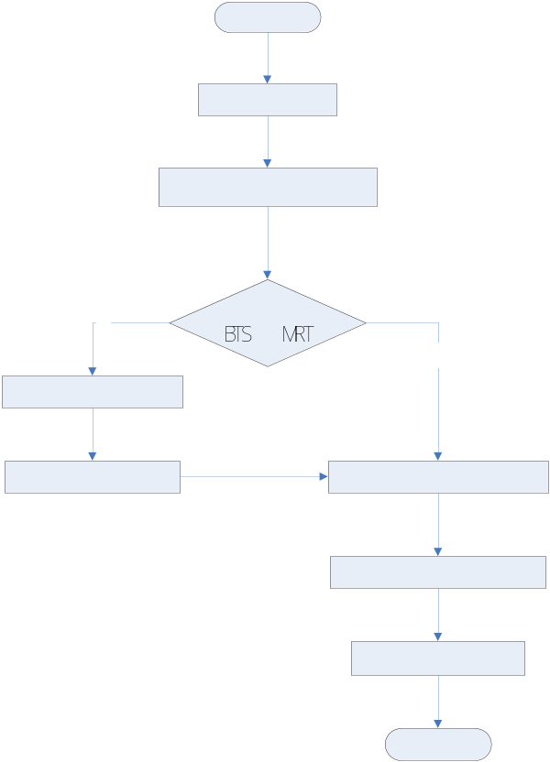

รูปที่ 3-3 ขั้นตอนการทำงานของการแนะนำวิธีการเดินทาง

โดยจะแบ่งออกเป็น ส่วนต่างๆ ดังนี้
การค้นหาตำแหน่งที่ผู้ใช้ จะเป็นการค้นหาจุดที่ผู้ใช้อยู่ โดยโปรแกรมจะนำพิกัดปัจจุบันของผู้ใช้ไปคำนวณกับพิกัดของจุดต่างๆ ในฐานข้อมูลโดยใช้สูตรทางคณิตศาสตร์ที่ใช้หาระยะห่างระหว่างจุดทั้ง 2 บนระนาบ x,y เมื่อได้จุดที่ระยะห่างสั้นที่สุด จุดนั้นก็คือจุดที่ใกล้ผู้ใช้มากที่สุด

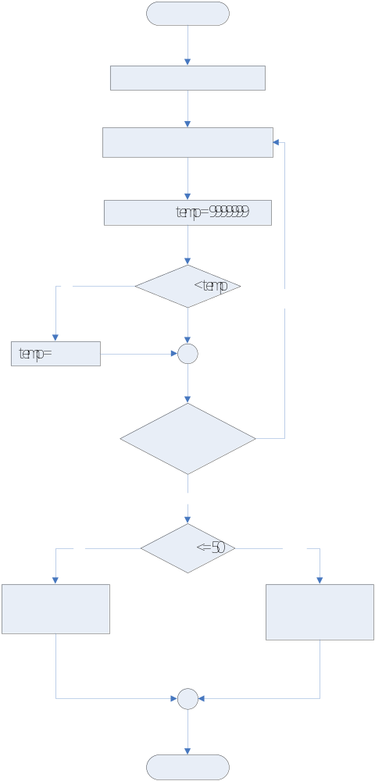

รูปที่ 3-4 ขั้นตอนการทำงานของการค้นหาตำแหน่งของผู้ใช้

โดยการค้นหาจุดที่อยู่ใกล้ที่สุดนั้น เราจะทำการคำนวณหาระยะทางโดยใช้สูตรการหาระยะห่างระหว่างจุด 2 จุดซึ่งมีค่าเท่ากับรากที่สองของ (x₁ - x₂)² + (y₁ - y₂)² เมื่อกำหนดให้
x₁,y₁ คือพิกัดของจุดที่ 1 และ x₂,y₂ คือพิกัดของจุดที่ 2

การตรวจสอบว่าผู้ใช้และจุดหมายอยู่ใกล้สถานีรถไฟฟ้าบีทีเอส หรือสถานีรถไฟฟ้ามหานครหรือไม่ มีขั้นตอนการทำงานดังนี้

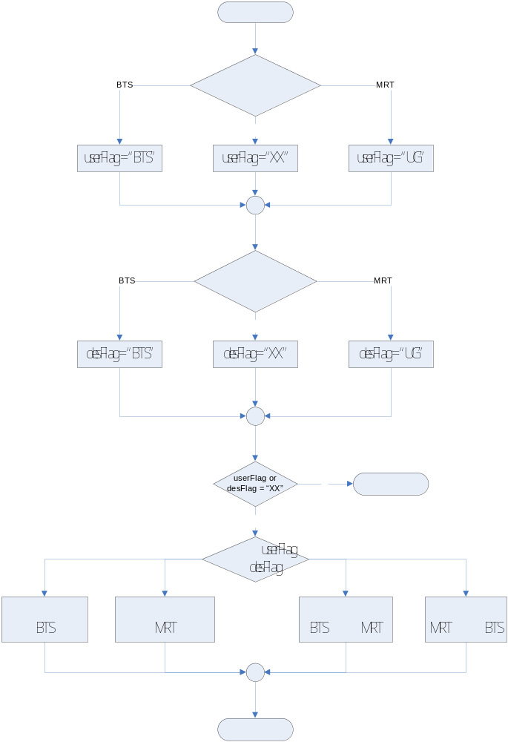

รูปที่ 3-5 แสดงขั้นตอนการทำงานของการตัดสินใจการใช้รถไฟฟ้า BTS หรือ MRT

วิธีการแนะนำเส้นทางโดยใช้รถไฟฟ้าบีทีเอส ในกรณีที่ userFlag = “BTS” และ desFlag=”BTS” โดยมีขั้นตอนการทำงาน ดังนี้

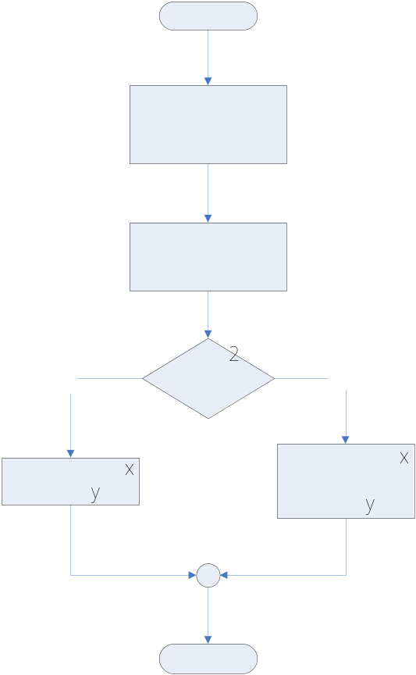

รูปที่ 3-6 แสดงขั้นตอนการแนะนำเส้นทางโดยใช้รถไฟฟ้าบีทีเอส

วิธีการแนะนำเส้นทางโดยการใช้รถไฟฟ้ามหานคร ในกรณีที่ userFlag = “UG” และ desFlag=”UG” โดยมีขั้นตอนการทำงาน ดังนี้

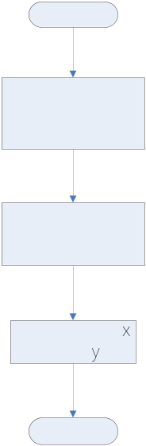

รูปที่ 3-7 แสดงขั้นตอนการแนะนำเส้นทางโดยใช้รถไฟฟ้ามหานคร
วิธีการแนะนำเส้นทางโดยการขึ้นรถไฟฟ้าบีทีเอส และต่อรถไฟฟ้ามหานคร ในกรณีที่ userFlag = “BTS” และ desFlag=”UG” โดยมีขั้นตอนการทำงาน ดังนี้

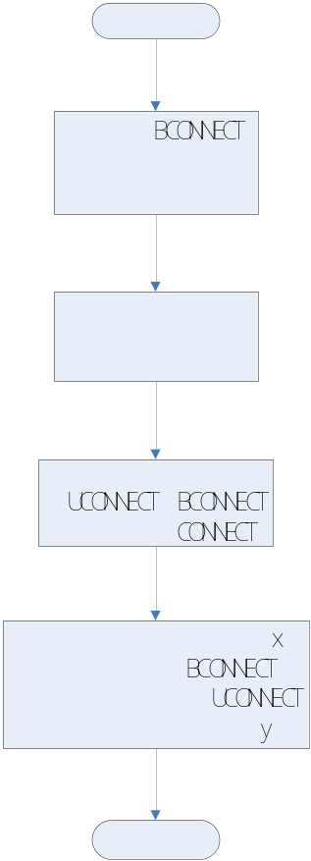

รูปที่ 3-8 แสดงขั้นตอนการแนะนำเส้นทางโดยใช้รถไฟฟ้าบีทีเอส
แล้วต่อรถไฟฟ้ามหานคร

วิธีการแนะนำเส้นทางโดยการขึ้นรถไฟฟ้ามหานคร และต่อรถไฟฟ้าบีทีเอส ในกรณีที่ userFlag = “UG” และ desFlag=”BTS” โดยมีขั้นตอนการทำงาน ดังนี้
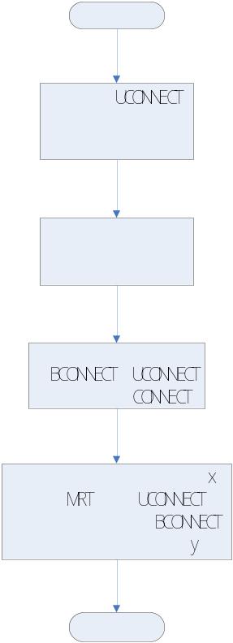

รูปที่ 3-9 แสดงขั้นตอนการแนะนำเส้นทางโดยใช้รถไฟฟ้ามหานคร
แล้วต่อรถไฟฟ้าบีทีเอส

วิธีการแนะนำเส้นทางโดยการขึ้นรถประจำทาง ก่อนจะทำการวิเคราะห์หาวิธีการเดินทางนั้น จะต้องหาสายรถประจำทางที่ผ่านจุดอ้างอิงนั้นก่อน ซึ่งมีขั้นตอน ดังนี้

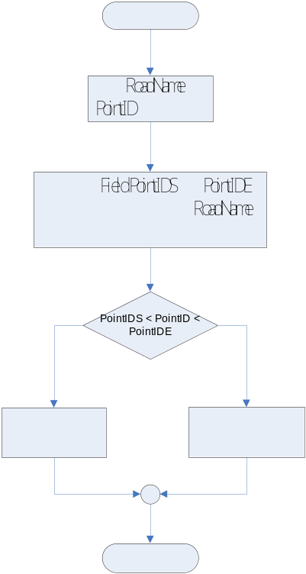

รูปที่ 3-10 แสดงการหาสายรถประจำทางที่ผ่านจุดอ้างดิงนั้น

หลังจากนั้นเราก็จะหาวิธีการเดินทางโดยรถประจำทางได้ โดยการหาสายรถประจำทางที่ผ่านจุดอ้างอิงที่ผู้ใช้อยู่ และจุดอ้างอิงของจุดหมายที่จะไป โดยมีการกำหนดฟิลด์ต่างๆ ดังนี้
  - userBusNum คือ ฟิลด์ BUS_NUM ของสายรถประจำทางที่ผ่านจุดอ้างอิงที่ผู้ใช้อยู่ในขณะนั้น
  - userIo คือ ฟิลด์ IO ของสายรถประจำทางที่ผ่านจุดอ้างอิงที่ผู้ใช้อยู่ในขณะนั้น
  - userSeq คือ ฟิลด์ SEQ ของสายรถประจำทางที่ผ่านจุดอ้างอิงที่ผู้ใช้อยู่ในขณะนั้น
  - desBusNum คือ ฟิลด์ BUS_NUM ของสายรถประจำทางที่ผ่านจุดอ้างอิงของจุดหมายที่จะไป
  - desIo คือ ฟิลด์ IO ของสายรถประจำทางที่ผ่านจุดอ้างอิงของจุดหมายที่จะไป
  - desSeq คือ ฟิลด์ SEQ ของสายรถประจำทางที่ผ่านจุดอ้างอิงของจุดหมายที่จะไป
โดยขั้นตอนการทำงานจะมี ดังนี้

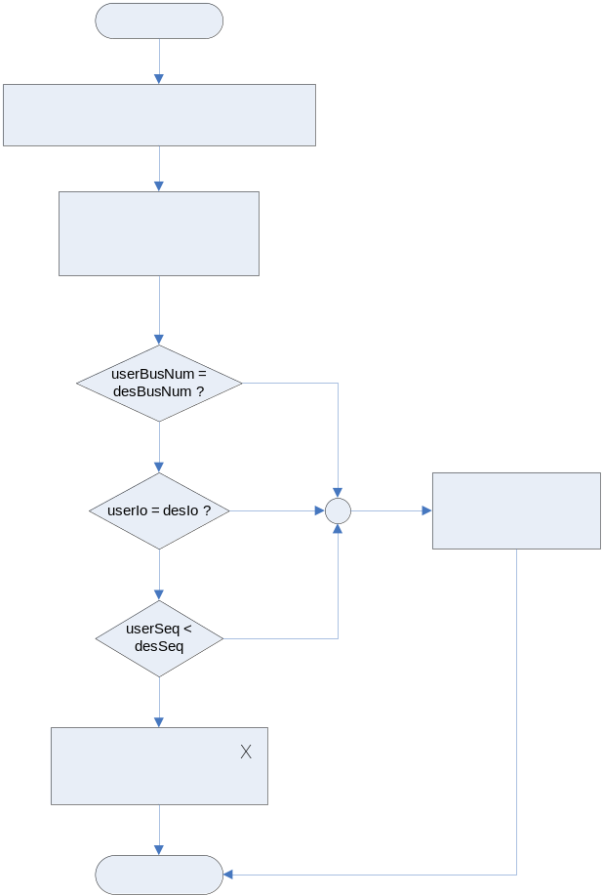

รูปที่ 3-11 แสดงการหาวิธีการเดินทางโดยรถประจำทาง

- การตรวจสอบว่าผู้ใช้ยืนถูกจุดหรือไม่ ทำได้โดยการตรวจสอบพิกัดของผู้ใช้ที่อยู่ปัจจุบัน และตรวจสอบค่าของฝั่งที่รถประจำทาง ที่วิ่งผ่านผู้ใช้ แล้วนำมาเปรียบเทียบ โดยมีขั้นตอนดังนี้
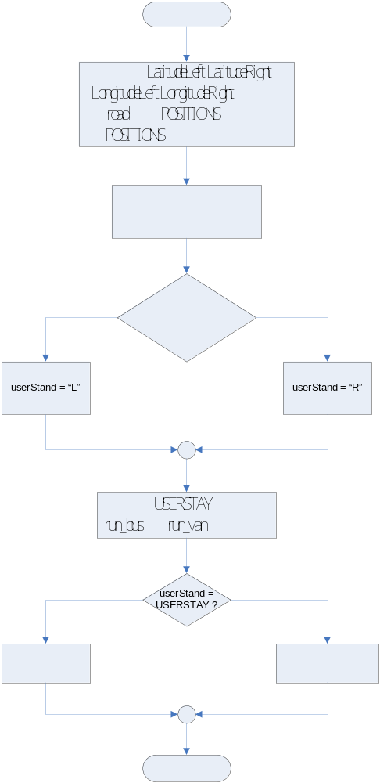

รูปที่ 3-12 แสดงการตรวจสอบว่าผู้ใช้ยืนถูกฝั่งหรือไม่

การติดตามและเตือนผู้ใช้ให้ต่อรถ หรือลงรถเมื่อถึงที่หมายแล้ว โดยการส่งละติจูด ลองจิจูดของผู้ใช้ทุกๆ 30 วินาที เพื่อเปรียบเทียบกับจุดอ้างอิงของที่หมาย โดยมีขั้นตอน ดังนี้
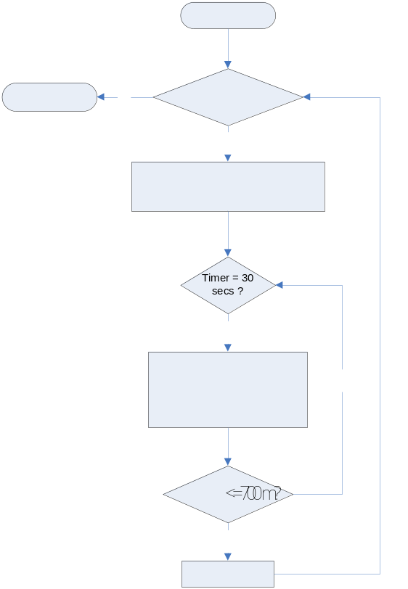

รูปที่ 3-13 แสดงระบบการเตือนให้กับผู้ใช้

การหาสายรถประจำทาง 2 ต่อ

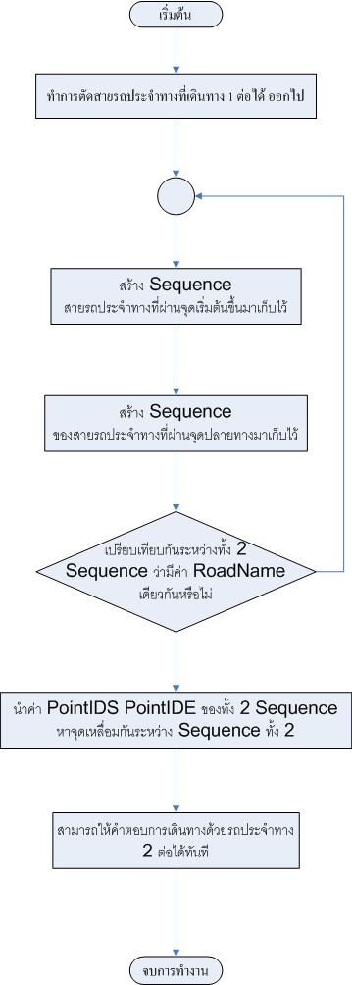

รูปที่ 3-14 แสดงการหาสายรถประจำทาง 2 ต่อ

3.3 การออกแบบในส่วนของเครื่องไคลเอนท์
ในส่วนของเครื่องไคลเอนท์ ซึ่งเป็นโทรศัพท์มือถือนั้น จะแบ่งออกเป็น 2 ส่วน คือ ส่วนของการติดต่อกับเว็บเซอร์วิส และส่วนติดต่อกับผู้ใช้งาน
3.3.1 ส่วนของการติดต่อกับเว็บเซอร์วิส
ออกแบบโดยเขียนเป็น Class ปรกติ ที่สร้างไว้สำหรับในการร้องขอใช้บริการ และการรับผลตอบรับบริการจากเซิร์ฟเวอร์ เพื่อให้ส่วนติดต่อกับผู้ใช้งานนำข้อมูลไปแสดงให้กับผู้ใช้ต่อไป โดยจะอาศัยไลบรารีเสริมคือ Ksoap ซึ่งมีขนาดเล็กเหมาะสำหรับโทรศัพท์มือถือ
รายละเอียดสำคัญของการเขียนโปรแกรมในการติดต่อกับไลบรารี Ksoap โดยใช้ภาษาจาวา มีดังต่อไปนี้
- สร้าง SoapObject

SoapObject rpc = new SoapObject("urn:guideService", "decideGuide");
rpc.addProperty("userPositions", userPositions);
rpc.addProperty("destinationPlace", destinationPlace);

- สร้าง SOAP envelope
SoapSerializationEnvelope envelope = new SoapSerializationEnvelope(SoapEnvelope.VER11);
envelope.bodyOut = rpc;

- สร้างการเชื่อมต่อต่อกับ SOAP Web service
HttpTransport ht = new HttpTransport(url);
ht.call(null, envelope);

- การรับค่าจาก SOAP Response
result = (SoapObject)envelope.getResult();

- การ Dump เพื่อดู SOAP envelope ที่มีการ Request และ Response กลับมา
ht.debug = true;
System.out.println(ht.requestDump);
System.out.println(ht.responseDump);

3.3.2 ส่วนติดต่อกับผู้ใช้งาน
ส่วนติดต่อกับผู้ใช้งานจะเป็น MIDlet ซึ่งจะใช้ GUI Class ที่เป็น High-levels API ซึ่งได้กำหนดไว้ในแพ็คเกจ javax.microedtion.lcdui ในการทำหน้าที่ในการส่งข้อมูลที่ผู้ใช้กรอก เช่น ชื่อสถานที่ที่ต้องการค้นหา หมายเลขรถประจำทาง เป็นต้น
โดยเมื่อผู้ใช้ทำการกรอกข้อมูลที่ต้องการจะทราบแล้ว MIDlet จะทำการเรียกเมธอดที่ทำการติดต่อกับเว็บเซอร์วิส เพื่อทำการติดต่อกับเซิร์ฟเวอร์ แล้ว MIDlet ก็จะนำค่าผลลัพธ์ที่ได้จากเมธอดที่ทำการติดต่อกับเว็บเซอร์วิสนำมาแสดงบนหน้าจอให้กับผู้ใช้

